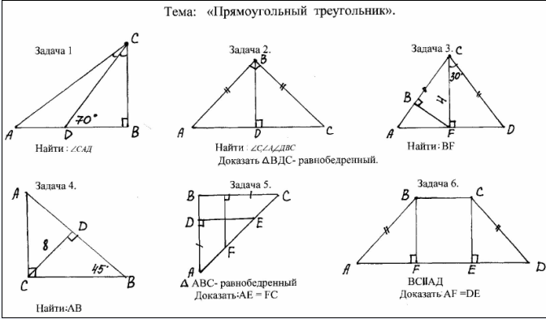
ПРИЛОЖЕНИЕ 2

